- 登录页面：

输入项名称 | 操作方式 | 数据范围
用户名 | 输入 | Admin,student
密码 | 输入 | Admin,student
登录 | 点击
重填 | 点击
说明：登录admin用户进入后台，登录普通用户进入前台

- 题库管理：管理员或者教师用户登录后进入

2.1.题库管理：
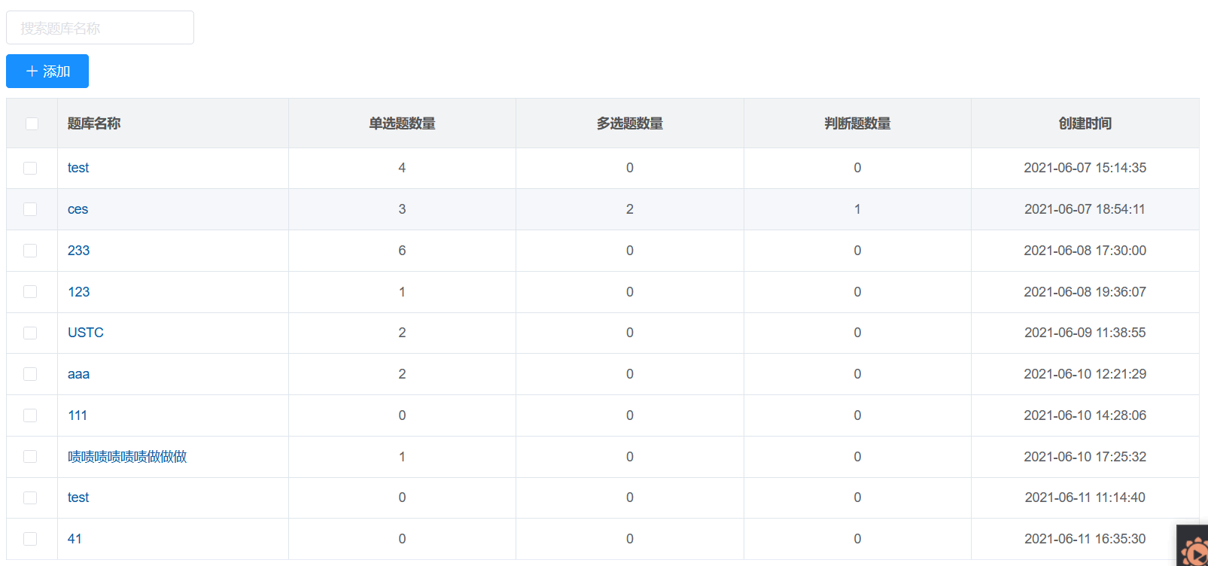
输入项名称 | 操作方式 | 数据范围
添加题目 | 点击
题库名称 | 输入 | 不限
题库描述 | 输入 | 不限
保存 | 点击
返回 | 点击
第一页 | 点击
上一页 | 点击
下一页 | 点击
最后一页 | 点击
转到—页 | 点击
2.2试题管理：
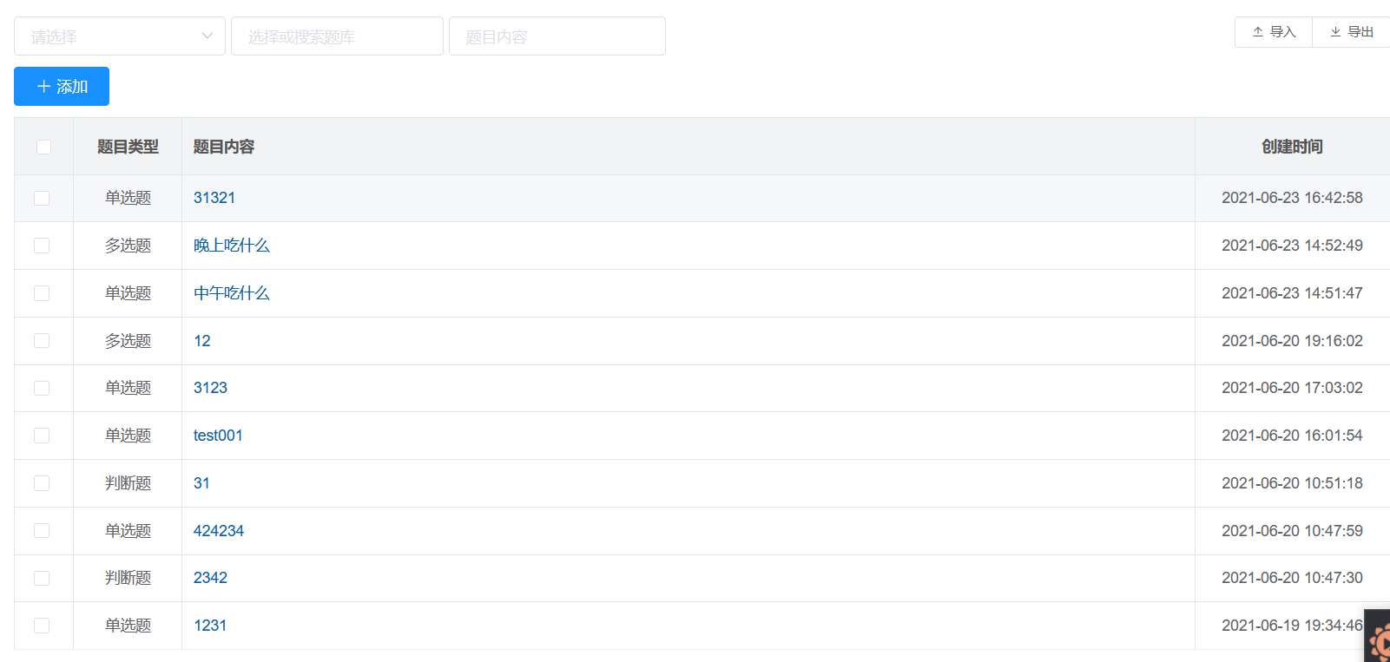
查询功能：
输入项名称 | 操作方式 | 数据范围
题型 | 选择 | 客户经理可以选择指派人，销售不可选指派人
查询 | 点击
第一页 | 点击
上一页 | 点击
下一页 | 点击
最后一页 | 点击
转到—页 | 点击
添加试题功能：
输入项名称 | 操作方式 | 数据范围
添加 | 点击
题目类型 | 选择
难度等级 | 选择
归属题库 | 输入
题目内容 | 输入
答案解析 | 输入
保存 | 点击
返回 | 点击

2.3考试管理：
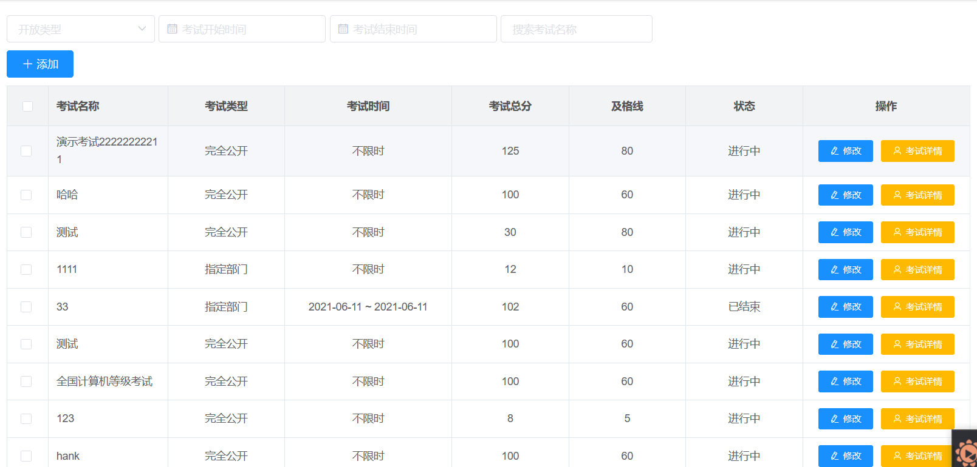
查询功能：
输入项名称 | 操作方式 | 数据范围
开放类型 | 选择 | 客户经理可以选择指派人，销售不可选指派人
考试开始时间 | 选择
考试结束时间 | 选择
搜索考试名称 | 输入
考试详情 | 点击
最后一页 | 点击
转到—页 | 点击

修改试题功能：
输入项名称 | 操作方式 | 数据范围
删除 | 选择 | 客户经理可以选择指派人，销售不可选指派人
启用 | 选择
禁用 | 选择
修改 | 点击
题库 | 输入
单选数量 | 输入
单选分数 | 输入
多选数量 | 输入
多选分数 | 输入
判断题数量 | 输入
判断题分数 | 输入
作业名称 | 输入
作业描述 | 输入
及格分 | 输入
考试时长 | 输入
权限配置 | 选择
保存 | 点击

添加作业功能：
输入项名称 | 操作方式 | 数据范围
难度 | 选择
添加题库 | 选择
考试名称 | 输入
考试描述 | 输入
及格分 | 输入
考试时长 | 输入
权限配置 | 选择
保存 | 点击

2.3.系统设置：
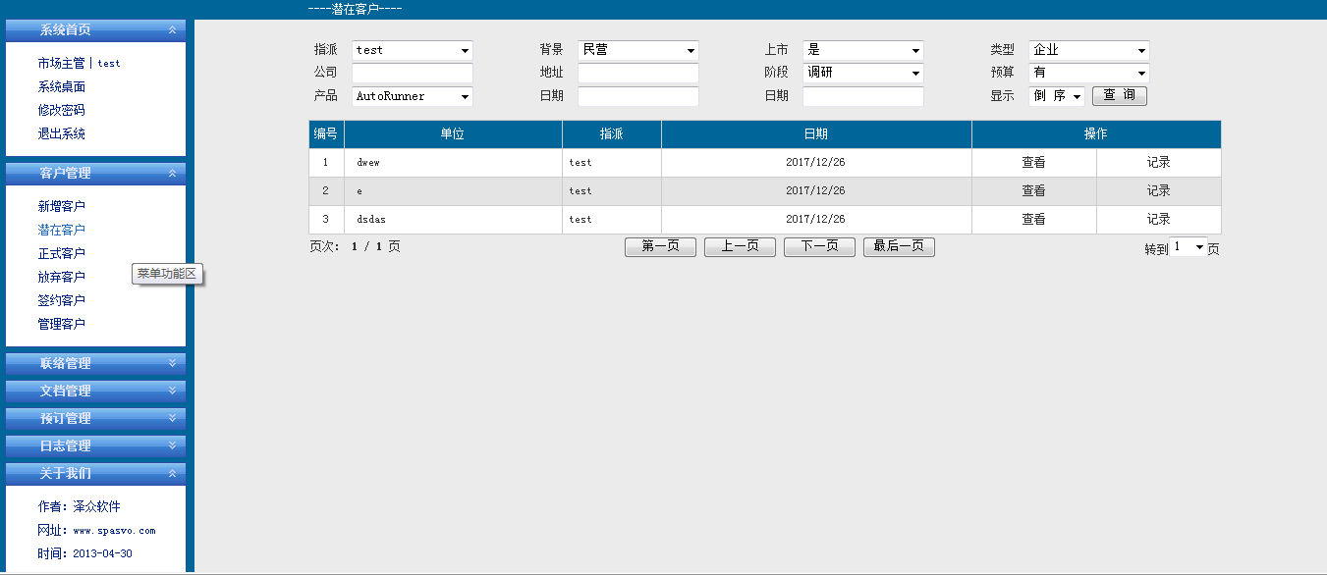
系统配置：
输入项名称 | 操作方式 | 数据范围
系统名称 | 输入
班级管理：
输入项名称 | 操作方式 | 数据范围
添加班级 | 输入和点击
查询 | 点击
第一页 | 点击
上一页 | 点击
下一页 | 点击
最后一页 | 点击
转到—页 | 点击

用户管理功能：
输入项名称 | 操作方式 | 数据范围
显示 | 选择
查询 | 点击
第一页 | 点击
上一页 | 点击
下一页 | 点击
最后一页 | 点击
转到—页 | 点击
添加 | 点击

